Как научить ребенка рисовать человека?

Дети старшего дошкольного возраста по-разному рисуют человека. Во многом это зависит от педагога, от его умения правильно объяснить способы рисования.

Рассмотрим несколько из них, которые помогут воспитателям в работе.

**Вариант первый.**

Этапы рисования фигуры человека

1. Для начала вверху листа нарисуем овал.
2. Ниже нарисуем прямоугольник и присоединим его к овалу маленькой линией.
3. Внизу прямоугольника дорисуем вот такие примитивные ножки.
4. Теперь очередь примитивных ручек. Это будут два отрезка с маленькими черточками-пальцами на концах.

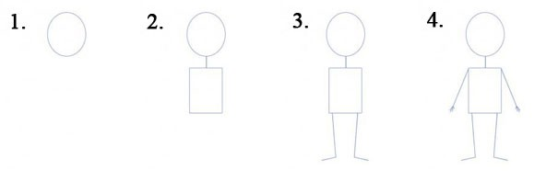

1. Усовершенствуем примитивные ручки, добавив по две линии к каждой руке.
2. Превращаем примитивные ножки в красивые.
3. Рисуем уши — это два маленьких полукруга по бокам нашей головы.
4. Теперь делаем прическу. Здесь можно пофантазировать и нарисовать шевелюру на свой вкус.

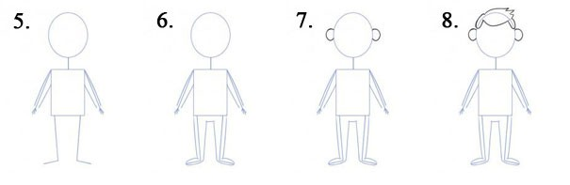

1. В каждом ухе прорисуем совсем маленькие завитушки.
2. Подошла очередь к лицу нашего человечка. Рисование глаз, рта, носа и бровей — задача совсем несложная, если посмотреть на пример, и ребенок легко сможет их нарисовать.
3. Дорисовываем шею и рубашку с воротником.
4. Обводим черточки-пальчики и получаются ладони.

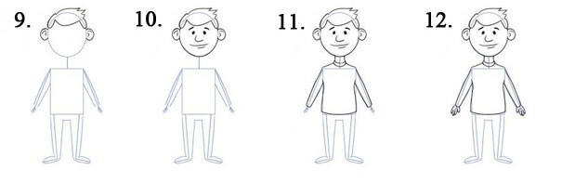

1. Теперь нарисуем брюки с ботинками. На коленях брюк сделаем небольшие складочки, а ботинки — зашнуруем.
2. Последний шаг — стираем ненужные линии, обводим основные контуры и разукрашиваем человечка.

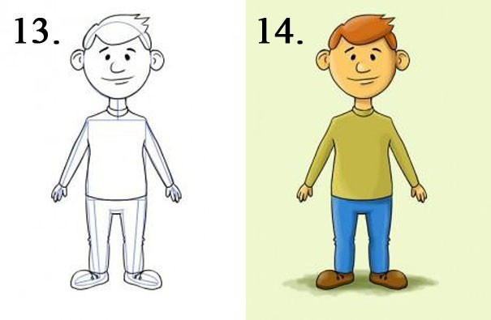

Если посмотреть на готового человечка, можно и не поверить, что его нарисовал ребенок. Но теперь вы знаете, что это сделать очень легко. Главное — знать, как.

**Вариант второй.**

Для этого понадобится простой карандаш и бумага.

1. Сначала ребёнок должен набросать овал. Это будет голова. Внизу надо пририсовать шею. Она должна быть небольшого размера и размещаться по центру. К ней следует дорисовать прямоугольник (тело).

[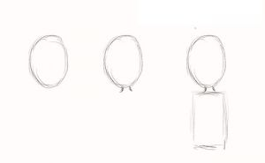](http://womanadvice.ru/sites/default/files/kak_nauchit_rebenka_risovat_cheloveka_v_5_let_poetapno_1.jpg)

1. Теперь внизу надо пририсовать еще один прямоугольник. По ширине он должен быть равен первому, но обязательно пусть будет длиннее. Сразу надо разделить его линией вдоль пополам, чтобы было похоже на ноги. К верхнему прямоугольнику следует пририсовать руки, а углы слегка закруглить, как плечи.

[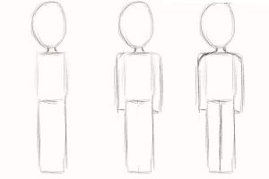](http://womanadvice.ru/sites/default/files/kak_nauchit_rebenka_risovat_cheloveka_v_5_let_poetapno_2.jpg)

1. Пришло время стереть ластиком часть линий. Что и как удалять показано красной стрелкой. Далее нужно прорисовать детали: горловину, элементы брюк, ботинки. Также стоит изобразить кисти рук (последовательность их рисования показана справа).

[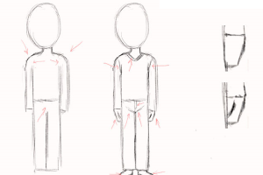](http://womanadvice.ru/sites/default/files/kak_nauchit_rebenka_risovat_cheloveka_v_5_let_poetapno_3.png)

1. Далее надо доступно рассказать, как прорисовать детали головы, не нужные линии потом придется аккуратно стереть. Аккуратно следует изобразить глазки, носик, ротик. Также нужно набросать прическу, брови.

[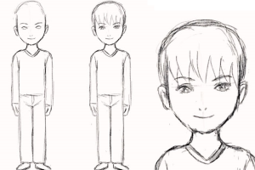](http://womanadvice.ru/sites/default/files/kak_nauchit_rebenka_risovat_cheloveka_v_5_let_poetapno_4.png)

1. В завершение стоит добавить косых линий, которые обозначат складки на одежде, можно добавить некоторые элементы ботинкам.

[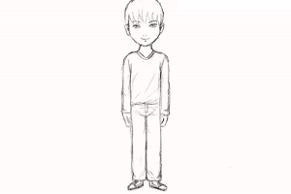](http://womanadvice.ru/sites/default/files/kak_nauchit_rebenka_risovat_cheloveka_v_5_let_poetapno_5.png)

**Вариант третий**

Этот несложный вариант тоже понравится непоседам.

[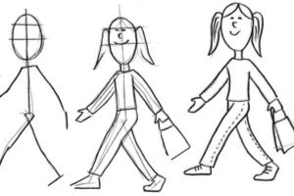](http://womanadvice.ru/sites/default/files/kak_nauchit_rebenka_risovat_cheloveka_v_5_let_poetapno_6.jpg)

1. Необходимо набросать направляющие линии, по которым будет удобно потом дорисовывать тело, руки, ноги. В верхней части следует изобразить овал (голову). Дети могут делать это сами, под руководством педагога. Также надо на лице обозначить линии, на которых будут располагаться глаза, нос, рот.
2. Далее по направляющим следует прорисовать тело человека (ноги, туловище, руки). Можно пририсовать прическу, например, забавные хвостики. Ребята могут проявить фантазию и добавить в руки сумку или другую деталь. Также необходимо детализировать лицо, изобразив глазки, носик, ротик.
3. Далее аккуратно удалить все лишние линии.

Изучив пошаговую инструкцию о том, как научить ребенка рисовать человека, можно легко объяснить это даже самому маленькому художнику.

**И ещё одна простая схема изображения человека**

1. Рисуем голову — круг

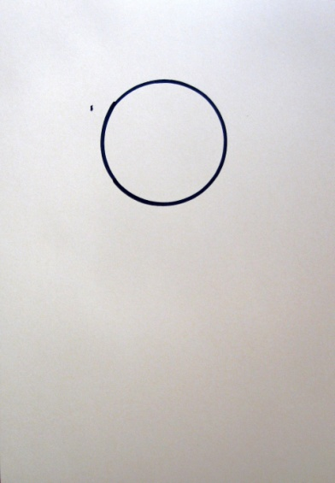

2. Рисуем платье-треугольник

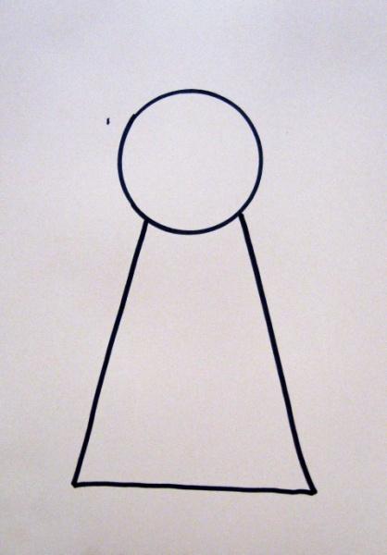

3. Руки-треугольники или прямоугольники

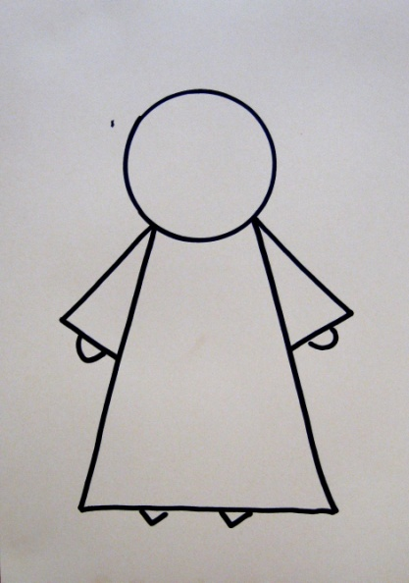

5.Рисуем лицо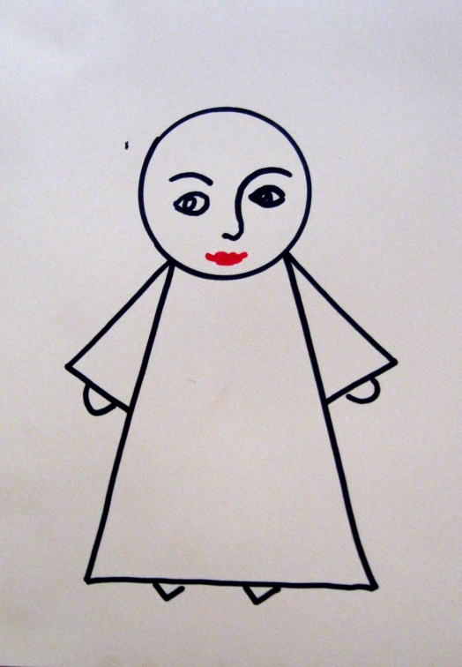

Добавляем мелкие детали